导师简介
姓名 | 何旭东 | 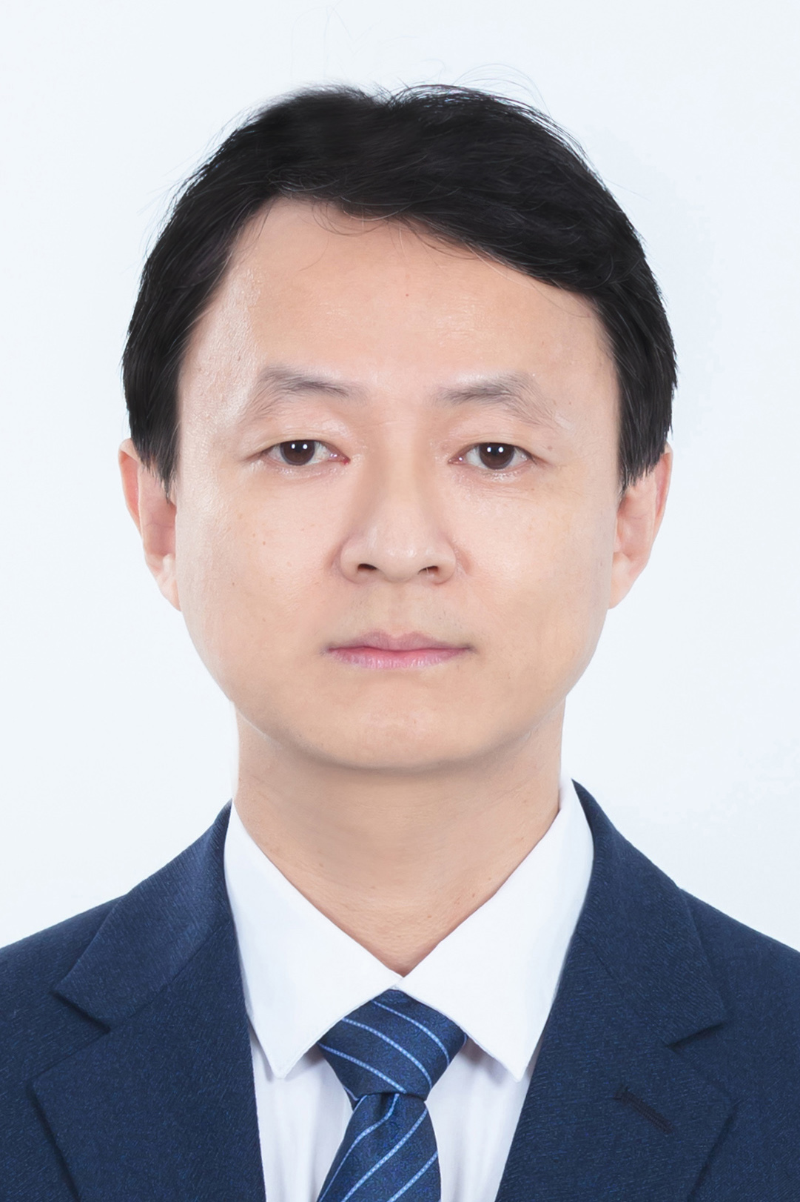
出生年月 | 1975年6月
单位 | 湖北医药学院第二临床学院/附属国药东风总医院
所属学科 | 临床医学-内科学-消化疾病
职称、职务 | 主任医师，硕士研究生导师，副院长
E-mail | Gong1yun2@sina.com
联系方式（办公电话） | 0719-8272288
研究方向 | 1.消化系疾病诊治  2.胆胰疾病诊治
个人简介 | 何旭东，男，1975年6月生，硕士研究生，主任医师，硕士研究生导师，湖北医药学院附属国药东风总医院副院长，十堰市医学会消化专业委员会第一届副主任委员，湖北省青年肿瘤委员会常委，中国医药教育协会医院管理专业委员会委员，从事胆胰疾病机制研究。主持完成省级科研项目一项，市级科研项目一项，主持完成湖北医药学院校级教学课题一项,发表论文10余篇，其中SCI收录论文2篇，获湖北省政府科技进步奖一项，获国家发明专利3项。

